ОТЧЕТ О ПРОВЕДЕНИИ МЕСЯЧНИКА
ГРАЖДАНСКОЙ ОБОРОНЫ
МОУ «НИЦИНСКАЯ ООШ»

В целях повышения безопасности детей и дальнейшего совершенствования форм и методов обучения по вопросам ГО и ЧС, адекватных действий при угрозе и возникновении опасных ЧС, воспитания у обучающихся ответственности за личную и общественную безопасность, формирования у подрастающего поколения навыков само- и взаимопомощи в ЧС природного и техногенного характера с 12 по 28 октября 2022 года в МОУ «Ницинская ООШ» был проведен месячник оборонно-массовой и военно-патриотической работы.

В рамках месячника проведен комплекс разнообразных мероприятий.

- Классными руководителями 1-9 классов проведены тематические классные часы по теме: «История образования и развития Гражданской обороны Российской Федерации, ее особенности в современных условиях», «Знание ГО», «Мы за безопасный мир», «Главное - самообладание».
- Учителя начальных классов организовали просмотр фильмов и видеороликов на тему «Гражданская оборона и ЧС».
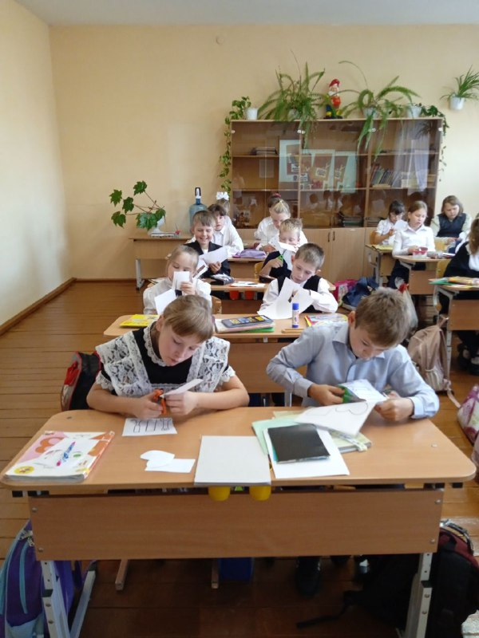
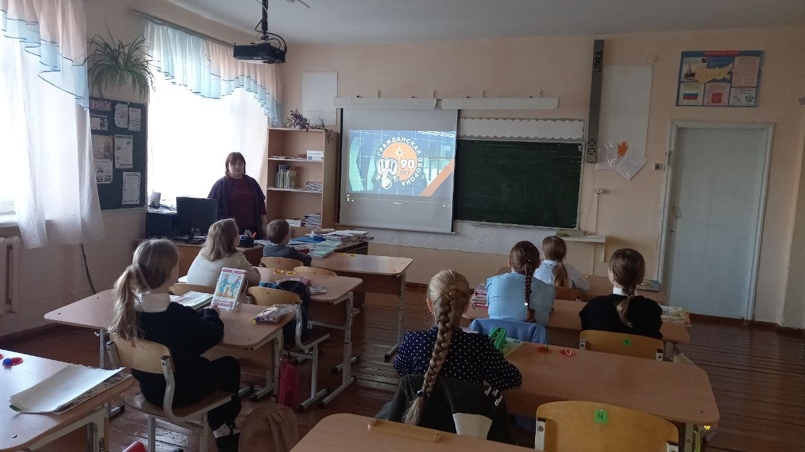

- Комшиловой Л.А, учителем ОБЖ проведен открытый урок в 7, 8 и 9 классах. В начале урока для ребят была проведена информационная беседа, далее ребята соревновались в знаниях ГО по различным направлениям в заключении урока команды учащихся выполнили тест по ГО.
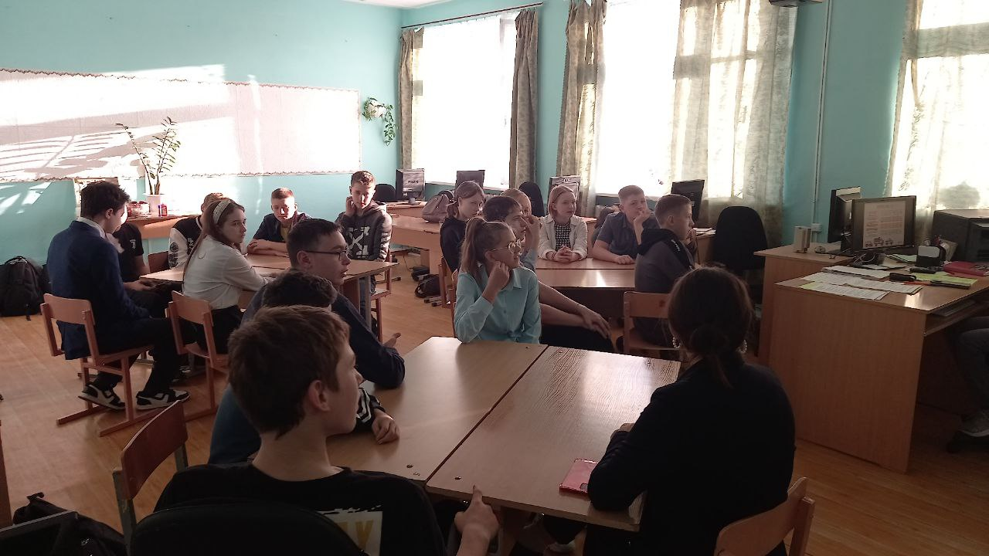
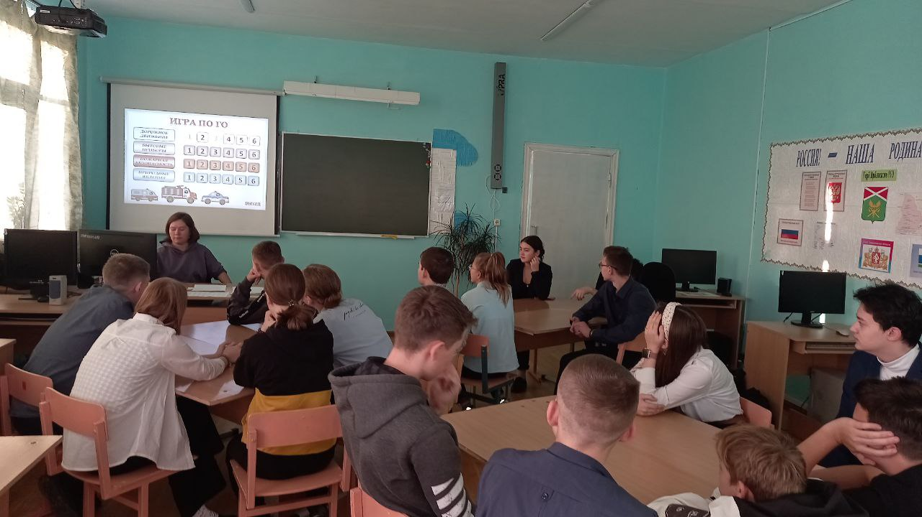
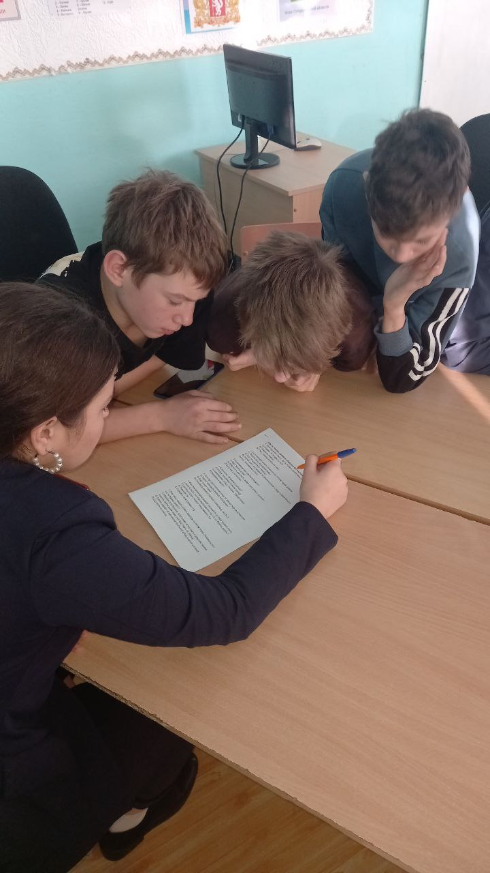 | 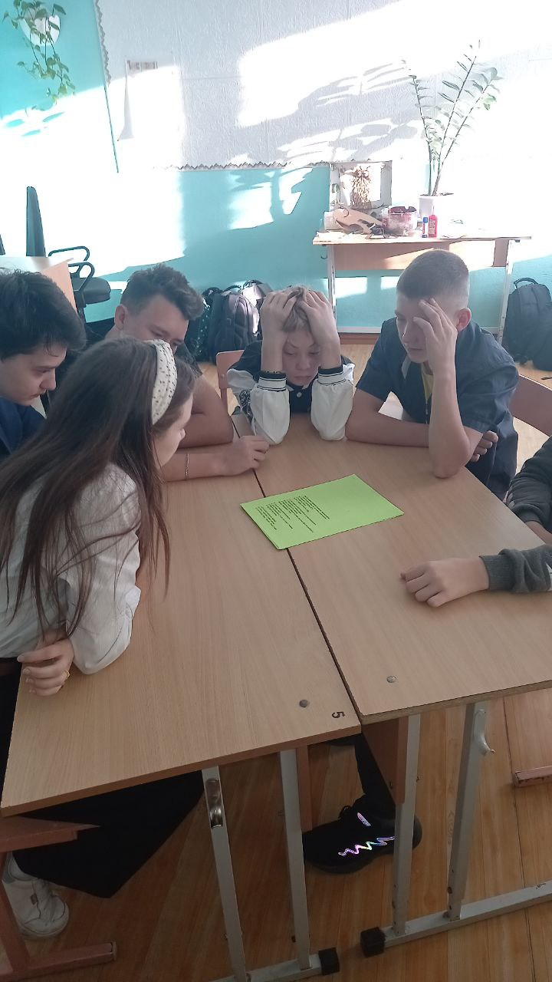

- Проведены практические занятия по способам применения индивидуальных защитных средств в 7 и 8 классах.

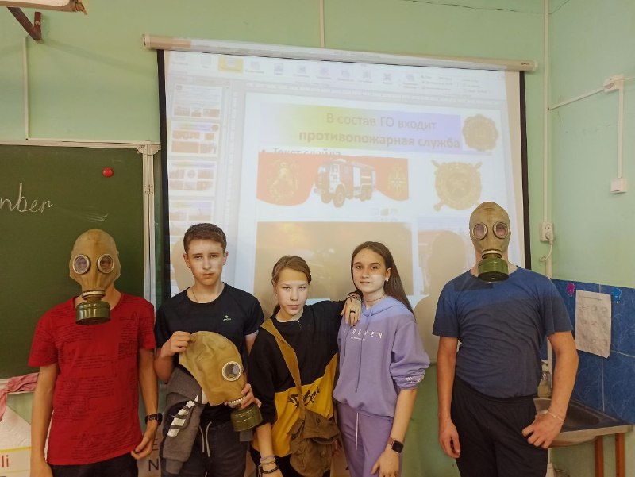

5. Проведено 2 учений по гражданской обороне на случай нападения террористов. Педагоги среагировали моментально на звуки автоматной очереди (включенного с помощью музыкальной аппаратуры у входа) и длинного звонка. Двери в кабинет были забаррикадированы, дети укрыты под партами или в лаборантской кабинета.
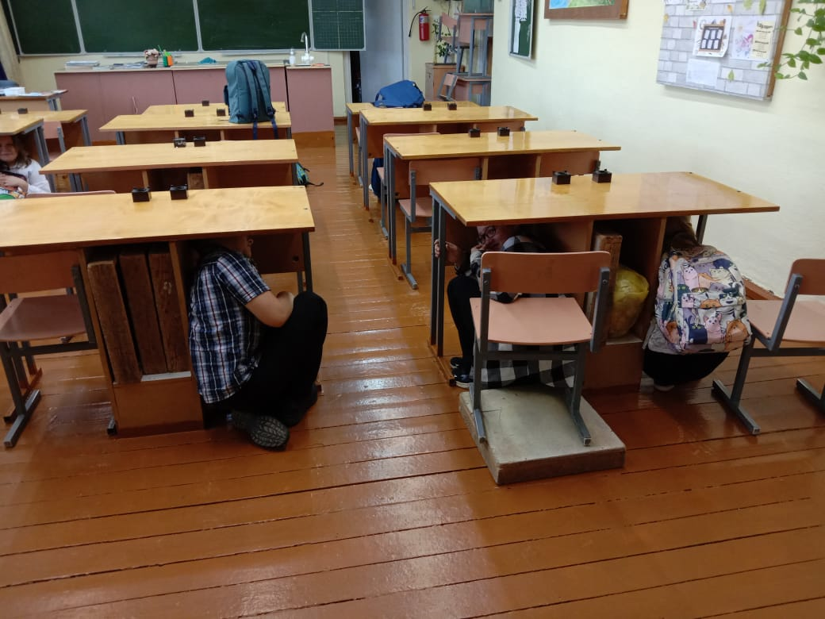 | 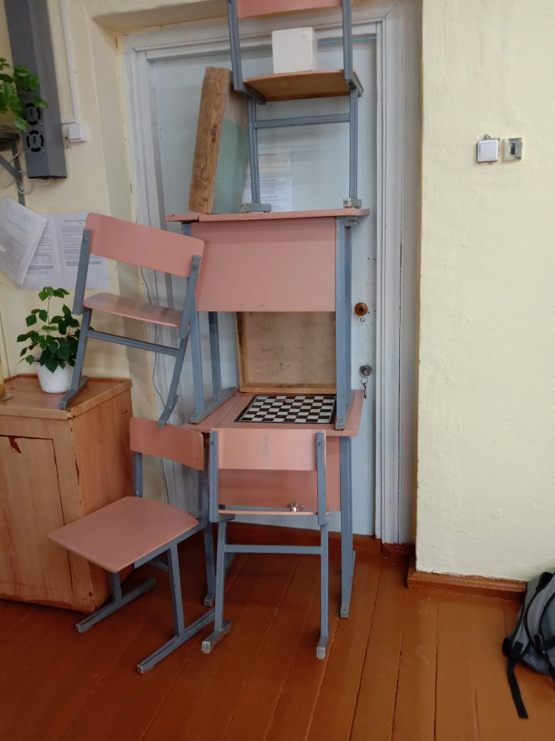
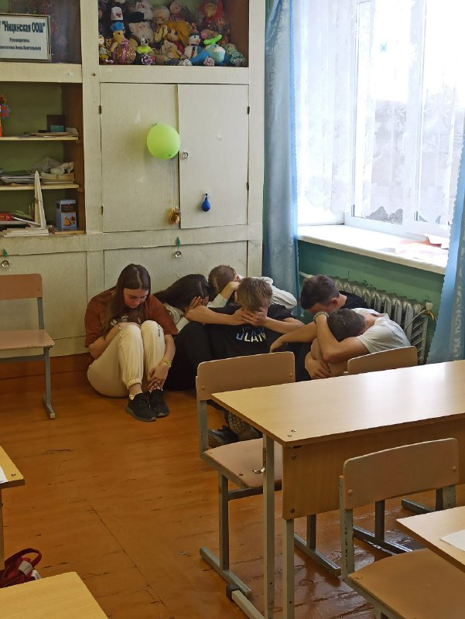 | 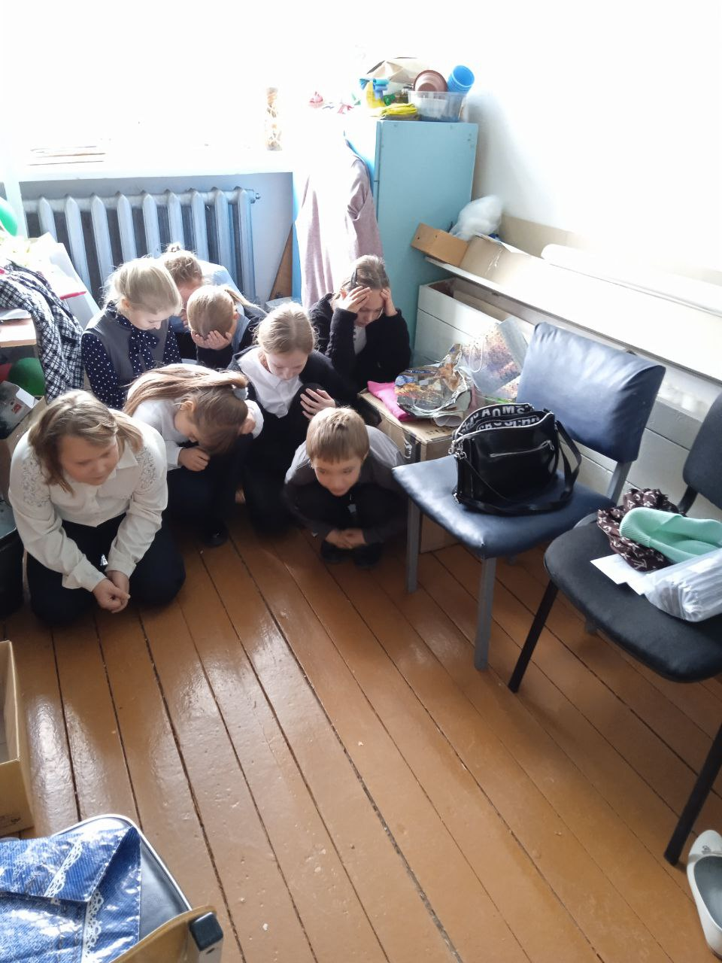

6. В рамках месячника учащиеся 5 и 6 класса посетили Ницинский СДК, где для них была проведена информационная беседа с показом презентации и обучающий фильм «Действия при ЧС». В завершении мероприятия были розданы памятки с номерами телефонов экстренных служб, а также как беречь себя и своих близких в любых жизненных ситуациях.
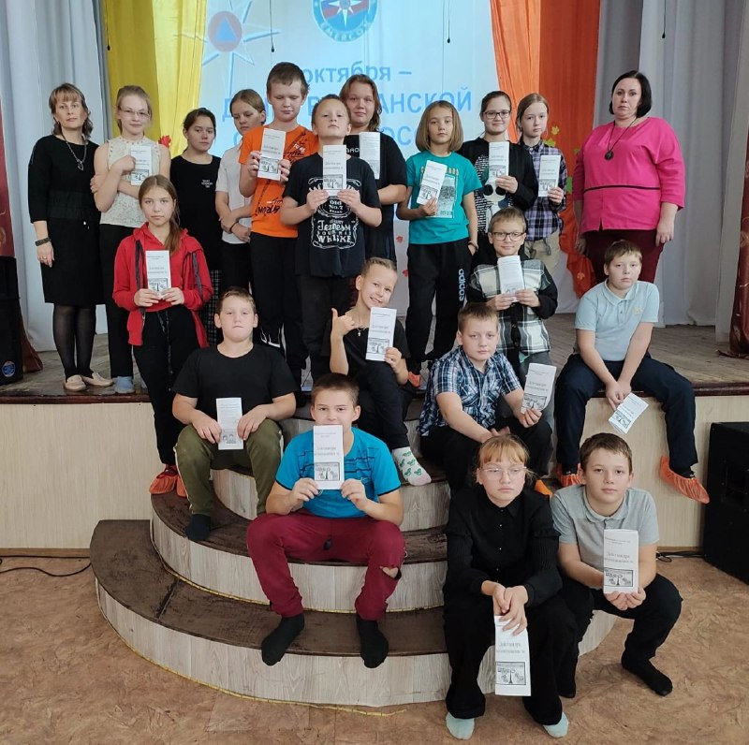

7. В 9 классе прошла интерактивная игра «День гражданской обороны». Учащиеся сначала посмотрели видеофильм по истории ГО, потом разделившись на две команды ребята проверили свои знания. Победившая команда получила медали «Знатоки ОБЖ» и сладкие призы.
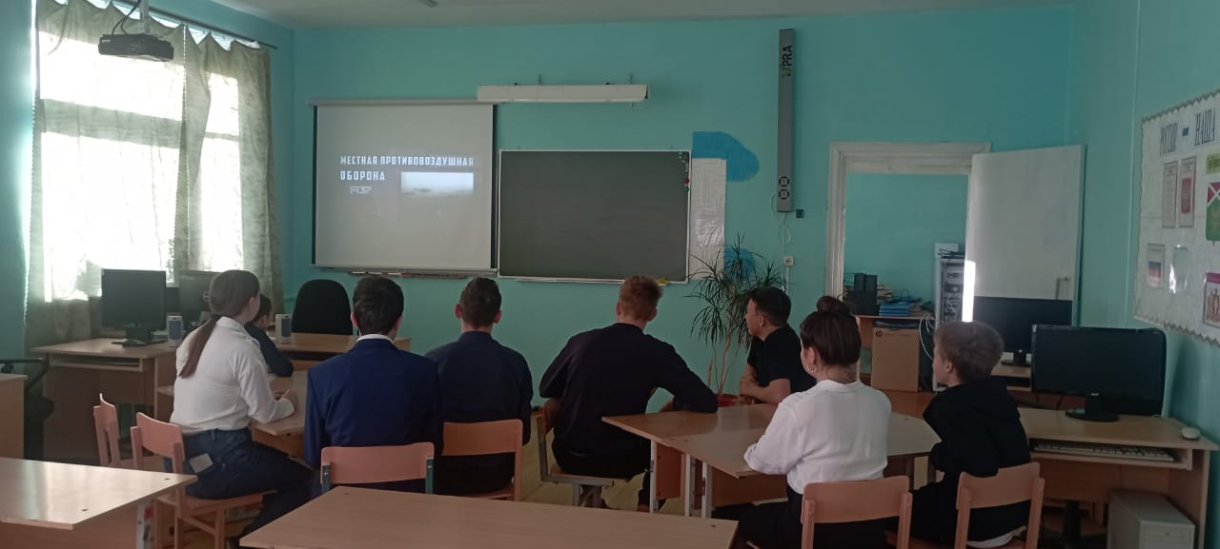
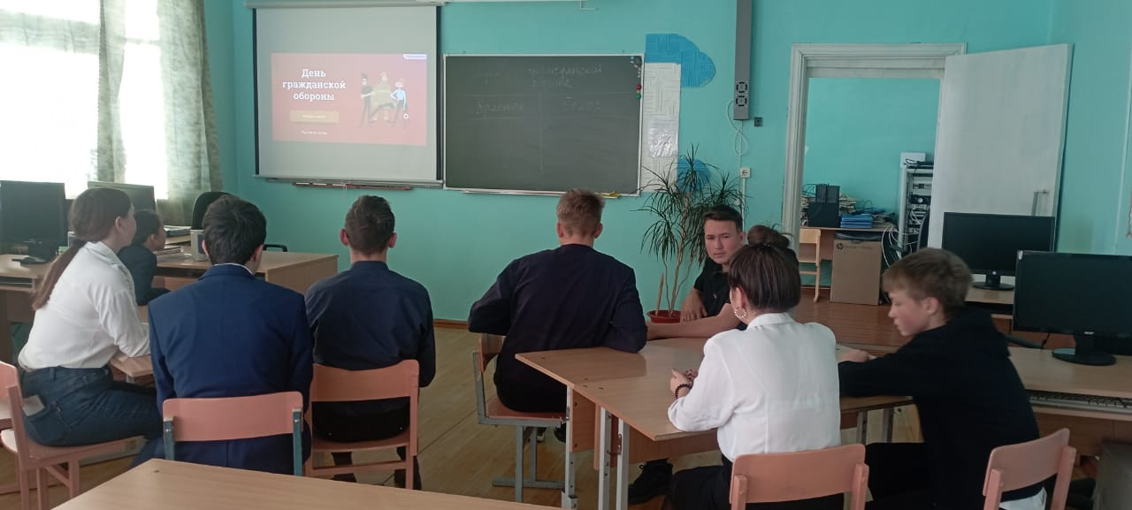
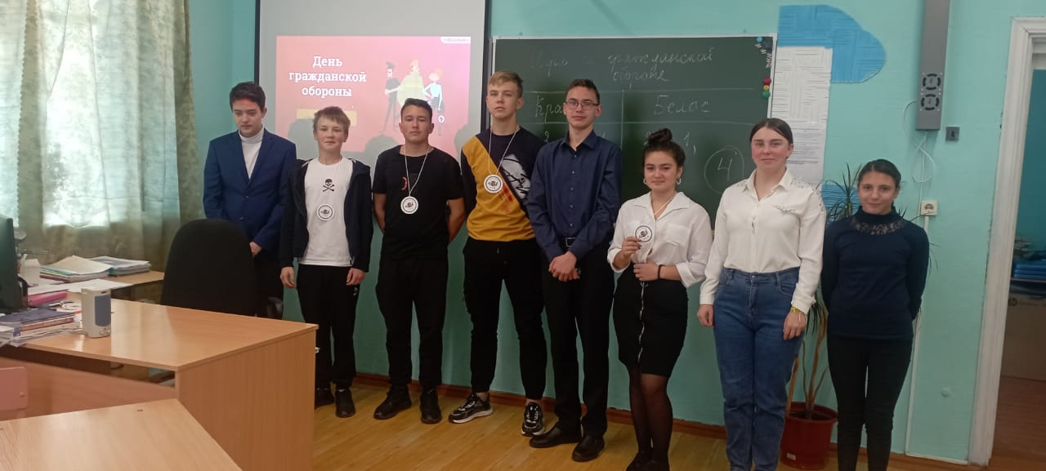

8. Оформлен стенд по ГО
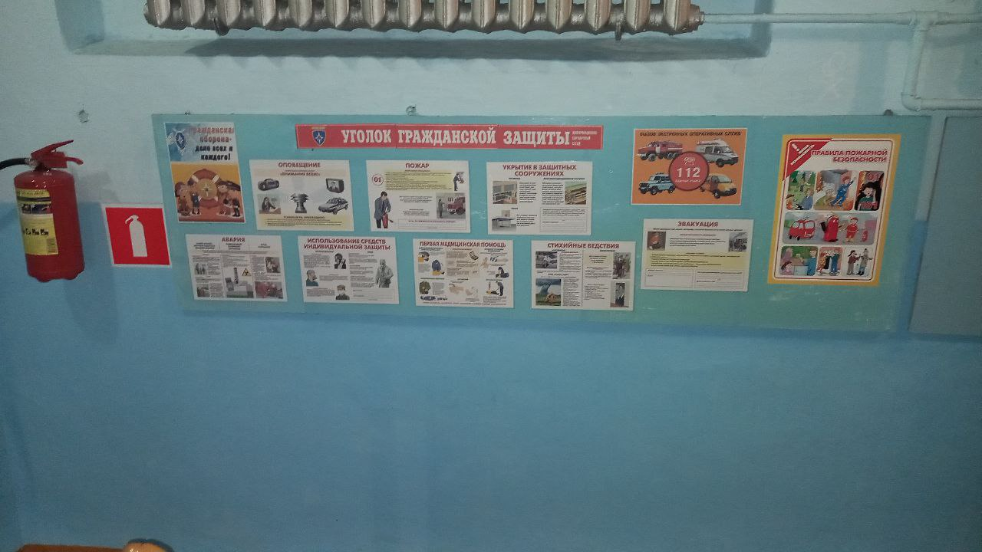

Прошедший месячник способствовал воспитанию у обучающихся ответственности за личную и общественную безопасность, формированию у подрастающего поколения навыков само- и взаимопомощи в ЧС природного и техногенного характера.

ПЛАН
мероприятий МОУ «Ницинская ООШ»
по проведению месячника гражданской обороны

№  п/п | Наименования мероприятий | Сроки  проведения | Ответственные  исполнители | Примечание
1 | Проведение открытых уроков по основам безопасности жизнедеятельности. | В течение  месячника | Комшилова Любовь Андреевна | Проведено в 7, 8, 9 классах (22 чел)
2 | Совершенствование учебно-методической базы по тематике гражданской обороны, в том числе обновление уголков гражданской обороны, подготовка стендов, плакатов, памяток по тематике гражданской обороны и защиты населения | 12.10-28.10. 22 г. | Новоселова Ю.В. заместитель директора по ВР | Подготовлен стенд по ГО
3 | Размещение в средствах массовой информации материалов, статей и публикаций по тематике гражданской обороны, а также о порядке действий в условиях чрезвычайных ситуаций природного и техногенного характера | 12.10 –28.10.22 г. | Новоселова Ю.В. заместитель директора по ВР | Информация по ГО размещена на сайте школы https://nicinskschool.uoirbitmo.ru/bezopasnost/grajdanskaya_obrona/  и в ВКОНТАКТЕ https://vk.com/id692412933
4 | Участие в проведении учений и тренировок, практических занятий по гражданской обороне, | В течение  месячника | Директрор Щитова Л.В. | проведено 2 тренировки, задействовано 100 человек
5 | Проведение проверок системы оповещения населения об угрозе возникновения или о возникновении чрезвычайных ситуаций | 12.10- 28.10.22 г. | Директор Щитова Л.В. | Проведено
6 | Проведение школьных викторин среди учащихся по тематике ГО и защиты от ЧС | 12.10 - 28.10.22г. | Классные руководители | Проведено во всех классах (1-9), задействовано 74 чел.
7 | Представление обобщенного отчета о проведенных мероприятиях в рамках месячника гражданской обороны | до 26октября 2022г. | Новоселова Ю.В. заместитель директора по ВР

